日照模拟分析报告书

工程名称 | “绿筑书阁”——“双碳”背景下社区图书馆方案设计
工程地点 | 广东-广州
设计编号
建设单位
设计单位
设 计 人
校 对 人
审 核 人
设计日期 | 2024年12月3日

模型概况

1.1 项目概况
项目位于广州市花都区地铁9号线花都广场站，南侧为沉迎宾大道，西侧为天贵路，北侧为紫薇路。本项目总用地面积10746.75m2，综合容积率为1.01，总建筑面积10902.34m2。绿地面积约3458.30㎡。机动车停车位设45个。
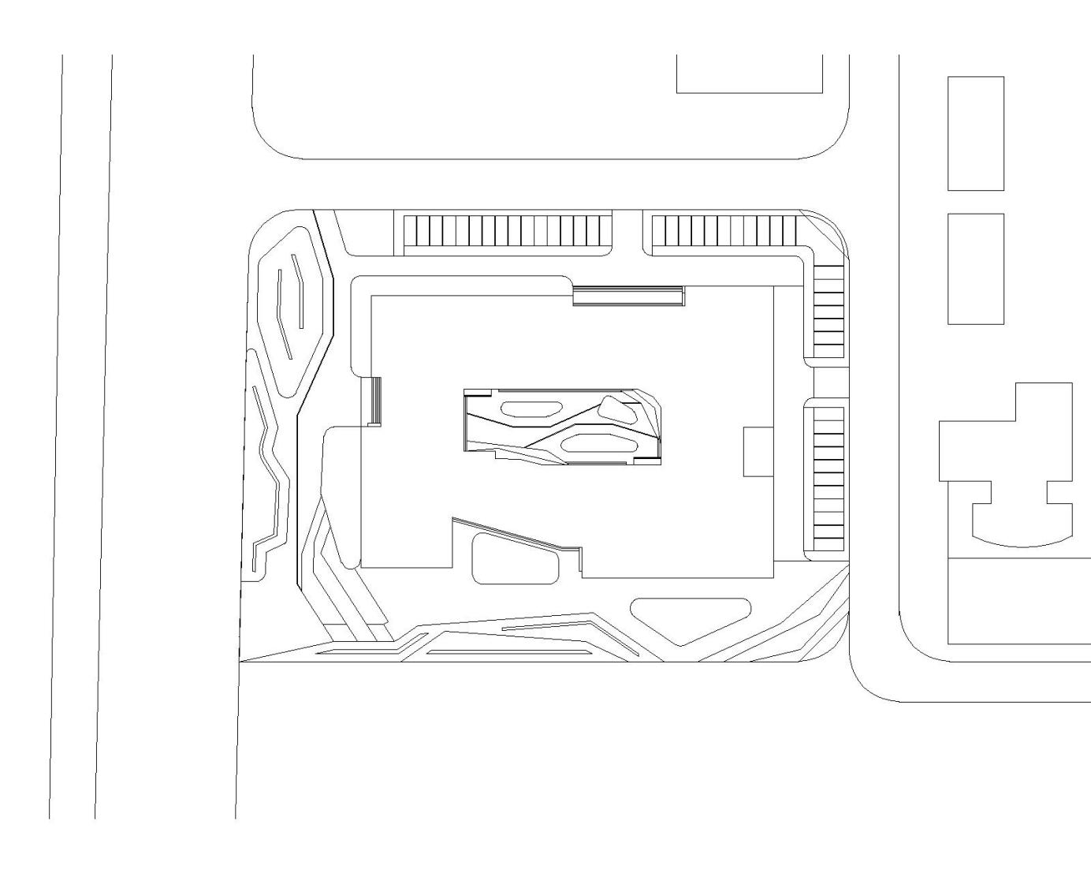
图1 总平面图

1.2 日照分析概述
阳光是人类生存和保障人体健康的基本要素。在居住内部环境中能获得充足的日照是保证居住者尤其是行动不便的老、弱、病、残者及婴儿的重要条件，同时也是保证居室卫生、改善居室小气候、提高舒适度等居住环境质量的重要因素。

1.3 参考资料

1.3.1本项目日照分析报告的标准依据如下：
《城市居住区规划设计规范》GBJ 50180-2018
《绿色建筑评价标准》GB/T 50378-2019（2024年版）
《民用建筑设计统一标准》GB50352-2019

1.3.2分析资料来源说明：
由本组成员提供以下资料：
本项目的总平面图及建筑单体平立剖施工图、设计说明、设计效果图及其他相关资料；本项目基地内及周边的地形图。
本组成员保证所提供的资料真实可靠，并保证提供的资料和报审的资料完全一致，上述资料基础上进行日照分析计算。

1.4 评价标准
建筑的规划设计，应综合考虑用地条件、朝向、间距、层数与密度、布置方式、群体组合、空间环境等因素确定，对日照评价依据两个标准：
标准一：《绿色建筑评价标准》GB/T50378-2019（2024年版）对建筑日照设计提出了明确的相关要求：
8.1.1建筑规划布局应满足日照标准，且不得降低周边建筑的日照标准。
标准二：《民用建筑设计统一标准》GB50352-2019对建筑日照设计提出了明确的相关要求：
条文5.1.2 本条各款重点强调建筑间距应满足防火、城市规划、采光、日照等场地设计的要求。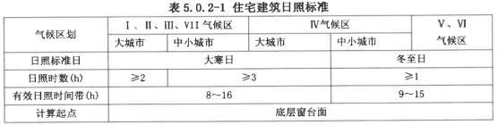

技术路线

2.1 软件介绍
日照分析和评价是一个综合性的问题，它需要用多系统化的思想解决从小区规划、单体设计到环境控制系统等诸多环节的问题。对于现有建筑的日照进行客观评价，其目的在于更合理的利用现有建筑，本工程采用SUN日照分析软件，SUN全面解决了全国各地任何时段的日照分析问题，计算科学准确，使用简单方便。是规划管理、规划设计、建筑设计、房地产开发、规划方案审查及室外采光和园林绿化等领域强有力的日照分析工具。它主要具有以下功能，如下所示：
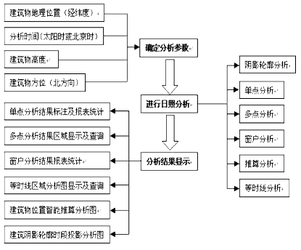
图2.1-1 SUN日照分析软件主要功能框图

2.2 主要计算依据
1、真太阳时
太阳位置计算采用真太阳时。
换算公式：真太阳时 = 北京时间+时差-(120°- 当地经度) / 15°
2、太阳方位角计算
cosA= (sinh×sinф- sinδ) / (cosh×cosф)
-180°≤A≤180°或 0°≤A≤360°； -180°≤t≤180°或 0°≤t≤360°
3、太阳高度角
sinh = sinф×sinδ + cosф×cosδ×cost； -90°≤h≤90°
4、日出时间与日落时间
cost = -tanф×tanδ；负值为日出时角，正值为日没时角
5、时角
t = 15°(n-12)； n为时间（24时制）
6、赤纬近似公式
δ＝23.45°×[(N-80.25) × (1-N/9500)]
式中：N--从元旦到计算日的总天数；ф--纬度
7、日影长度计算公式
l = H × coth；式中：H 为建筑物高度，h为太阳高度角，l为日影长度

2.3 数理模型
本报告根据委托方提供的建筑设计图纸等其它相关资料室外日照模拟分析模型。

2.3.1 分析区域
室外日照模拟计算模型主要参考项目的建筑设计图纸进行建立，本报告重点分析本项目的室外日照状况，其他区域不予考虑。

2.3.2 边界条件设置
1、地理位置：广东省广州市，北纬：22°8′，东经：113°14′
2、计 算 日：大寒日3小时
3、计算时段：8:00～16:00
4、计 算 面：首层楼板0.9m高的外墙位置，即默认的窗台底面

2.3.3 评价内容
日照分析采用定性和定量相结合的分析思路，首先采用三维日照分析软件快速分析冬季（大寒日）的地面阴影分布，寻找建筑之间的互遮挡关系。然后定量分析建筑零平面的日照小时数分布，给出多点区域分析图，定量评价日照质量。

日照分析软件及参数设置
日照分析软件：斯维尔日照分析软件SUN。斯维尔日照分析软件SUN(以下简称Sun)以中望CAD为软件运行平台，与中望CAD支持相同的操作系统。软件于2008年5月通过了建设部的专家评估鉴定，专家们一致认为SUN软件“达到国际先进水平”，“建议有关部门积极推广使用”。
相关参数：城市：广东省广州市，北纬：23°8′，东经：113°14′
分析时间：大寒日 8：00~16：00（真太阳时）
计算精度：1 分钟
窗户日照：窗台中点

模拟结果分析

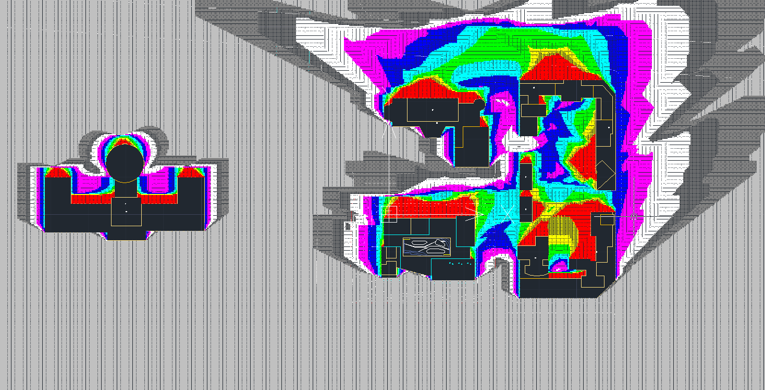

结论
根据项目地理位置及日照区域分析可得，本项目遮挡范围内为公共建筑，
未对周边既有居住建筑造成影响，且地块内居住建筑之间距离符合广州的规划
要求，已取得规划许可证。本项目满足《绿色建筑评价标准》GB/T 50378-2019 （2024年版）第 8.1.1 条标准“建筑规划布局应满足日照标准，且不得降低周边建筑的日照 标准”。

